**2022年职教工作“提高质量，提升形象”专题研讨会系列之**

**职教高考精准备考线上研讨邀请函**

各中职学校：

为响应新修订的《职业教育法》，深入贯彻落实全国职业教育大会精神、《国家职业教育改革实施方案》《职业教育提质培优行动计划（2020—2023年）》《关于推动现代职业教育高质量发展的意见》文件精神，落实立德树人的根本任务，深化中等职业学校“教师、教材、教法”改革，在2022年职教工作两大任务“提高质量，提升形象”的背景下，为促进学生更好地迈入普通高校（包括本科和高职）深造，我们计划于2022年5月25日、5月26日分别在四川省和湖北省举办“2022年职教工作‘提高质量，提升形象’专题研讨会系列之职教高考精准备考线上研讨会”，探讨疫情当下如何进行科学高效职教高考备考，提高中职文化课教学质量，提升职教高考文化课复习效率，解决复习盲区，让文化课教学更有针对性、导向性，从而加快中等职业教育内涵发展和质量提高。届时将邀请有多年职教高考备考经验的名师分享疫情当下职教高考备考策略，研讨如何整合现有线下线上资源进行职教高考精准备考。

诚邀各中职学校参加！

现将有关事项通知如下：

**一、会议时间及地点**

1.四川省语文、数学、英语学科会场：

（1）会议时间：2022年5月25日，时间：13:30—16:30

（2）会议地点：

1号直播室（语文）腾讯线上会议号：642898179

2号直播室（数学）腾讯线上会议号：134271566

3号直播室（英语）腾讯线上会议号：945653805

2.湖北省语文、数学、英语学科会场：

1. 会议时间：2022年5月26日，时间：13:30—16:30
2. 会议地点：

1号直播室（语文）腾讯线上会议号：436167185

2号直播室（数学）腾讯线上会议号：169500586

3号直播室（英语）腾讯线上会议号：928136995

**二、参会对象**

秉持深入贯彻全国职业教育大会精神，推动我省职业教育高质量发展，此次会议面向全省各中职学校校长、教学校长、教务主任、语文教研组长、数学教研组长、英语教研组长及各学科教师。

**三、会议安排**

|  |  |  |  |
| --- | --- | --- | --- |
| **会场** | **时间** | **主要事项** | **参会人员** |
| **语文会场** | **13:30-14:30** | **专家报告：疫情当下，职教高考复习语文学科备考策略** | **语文教师、教研组长，负责语文的教学领导** |
| **14:30-14:40** | **互动交流** |
| **14:40-15:40** | **专家分享：语文学科职教高考科学高效备考——如何提高复习质量，如何提升复习效率** |
| **15:40-15:50** | **互动交流** |
| **15:50-16:20** | **职教高考数字化教学整体解决方案** |
| **数学会场** | **13:30-14:30** | **专家报告：疫情当下，职教高考复习数学学科备考策略** | **数学教师、教研组长，负责数学的教学领导** |
| **14:30-14:40** | **互动交流** |
| **14:40-15:40** | **专家分享：数学学科职教高考科学高效备考——如何提高复习质量，如何提升复习效率** |
| **15:40-15:50** | **互动交流** |
| **15:50-16:20** | **职教高考数字化教学整体解决方案** |
| **英语会场** | **13:30-14:30** | **专家报告：疫情当下，职教高考复习英语学科备考策略** | **英语教师、教研组长，负责英语的教学领导** |
| **14:30-14:40** | **互动交流** |
| **14:40-15:40** | **专家分享：英语学科职教高考科学高效备考——如何提高复习质量，如何提升复习效率** |
| **15:40-15:50** | **互动交流** |
| **15:50-16:20** | **职教高考数字化教学整体解决方案** |

1. **参会流程**
2. 线上报名：请参会老师在电脑桌面下载“腾讯会议”客户端，**会议前三天**打开“腾讯会议”（桌面图标为），点击加入会议（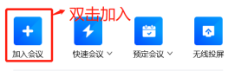）按钮后输入腾讯会议号和密码或者下面相应会场的二维码进行报名。四川省语文、数学、英语学科报名截止时间5月23日15点，湖北省语文、数学、英语学科报名截止时间5月24日15点

2.参会：会议正式开始前15分钟打开“腾讯会议”，点击加入会议按钮后输入腾讯会议号和密码进入会场。

3.互动或答疑环节：会议若有互动或答疑环节，双击腾讯视频【聊天】界面进入，如下图，输入想要交流的问题（或点击屏幕下方“举手”按钮发言）。

，

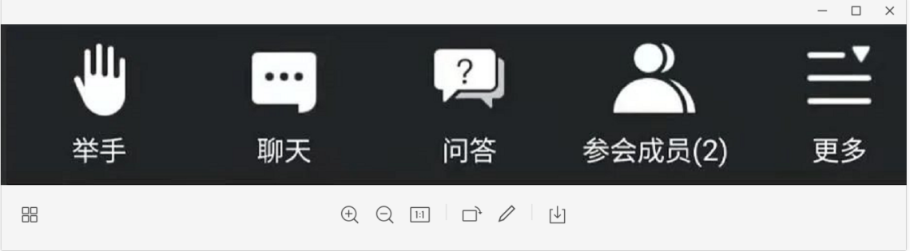

**五、注意事项**

1.为营造良好的会议效果和教研氛围，进入会议后，除互动或答疑环节需要发言时开启视屏和音频，其他时段请将视屏和音频关闭。

2.每位参会人员要认真填写附件中的参会表格信息，微信昵称与电话号码一定要匹配，否则将会影响参会人员的审核工作。审核通过后，参会人员才能进入直播室参与会议的研讨和交流。

**六、报名及联系人**

1.报名参会回执请发 zzbsh@bncz365.com会议邮箱。

2.联系人：殷老师，报名电话：021-31235436

备注：四川省学科会场参会回执请于5月23日前返回，湖北省学科会场参会回执请于5月24日前返回。

**主办方：上海东方激光教育（集团）文化有限公司**

**2022年5月17日**

**附件：**

**2022年职教工作“提高质量，提升形象”专题研讨会系列之职教高考精准备考线上研讨会**

**参会报名表**

|  |  |  |  |  |  |
| --- | --- | --- | --- | --- | --- |
| **学校名称** |  | | | | |
| **参会者姓名** | **学科** | **职务** | **手机号** | **微信昵称** | **参加会场** |
| **王\*\*** | **语文** | **教研组长** | **138****4573** | **海阔天空** | 语文会场 |
|  |  |  |  |  |  |
|  |  |  |  |  |  |
|  |  |  |  |  |  |
|  |  |  |  |  |  |
|  |  |  |  |  |  |
|  |  |  |  |  |  |
|  |  |  |  |  |  |